***Manual de usuario Movil***

***Sistema de recomendación, búsqueda y venta de***

***productos***

***Versión 1.0***

***Fecha: 21/11/2019***

Contenido

1 PROPOSITO Y ALCANCE DEL DOCUMENTO 3

2 DESCRIPCION GENERAL DEL PROPOSITO DEL SOFTWARE 3

3 AUDIENCIA 3

4 REQUERIMIENTOS DE LA APLICACION 3

4.1 REQUERIMIENTOS DE HADWARE 3

4.2 REQUERIMIENTOS DE SOFTWARE 4

5 FUNCIONAMIENTO 4

5.1 HOME DE LA APP 4

5.2 BUSCAR PRODUCTO 5

5.3 Compra del Producto 7

5.4 REGISTRO DE PRODUCTOS 10

***Sistema de recomendación, búsqueda y venta de productos***

# PROPOSITO Y ALCANCE DEL DOCUMENTO

❖ El objetivo del presente documento es servir como breve manual del funcionamiento de la página APP

SBRVP. ❖ El término manual de usuario debe ser entendido, en el estado actual del proyecto, como una guía que

permite a los usuarios de esta aplicación, familiarizarse con la estructura visual de la aplicación.

# DESCRIPCION GENERAL DEL PROPOSITO DEL SOFTWARE

Se desarrollará un software que permita el registro de tiendas y productos de MYPES que podrán ser visualizados mediante búsquedas inteligentes desde un software bajo la plataforma Android. El usuario podrá capturar en foto cualquier producto de su interés y el software le recomendará productos similares y las tiendas donde pueden comprarlo, permite también la compra directa para recoger en tienda.

# AUDIENCIA

Todas aquellas las micro y pequeñas empresas que actualmente solo cuentan con puntos físicos de venta.

# REQUERIMIENTOS DE LA APLICACION

## REQUERIMIENTOS DE HADWARE

Contar con:

❖ Conexión a internet

## REQUERIMIENTOS DE SOFTWARE

Contar con:

❖Android 4.4 para adelante

# FUNCIONAMIENTO

# HOME DE LA APP

Al ingresar a la página APP **http://SBRVP.herokuSBRVP.com/** se podrá observar la página de bienvenida y las opciones 1 y 2 los cuales representan:

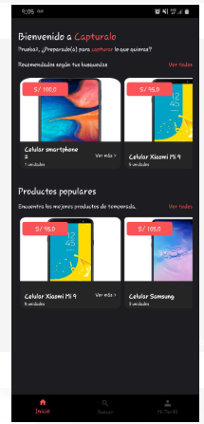

# BUSCAR PRODUCTO

* + 1. buscando producto

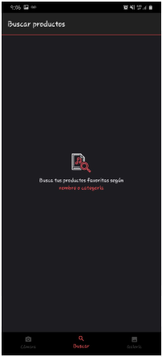al presionar enter con el nombre del producto se verá una pantalla así



* + 1. Producto Encontrados

aquí aparecerá los productos encontrados con un pequeño detalle y el precio del mismo

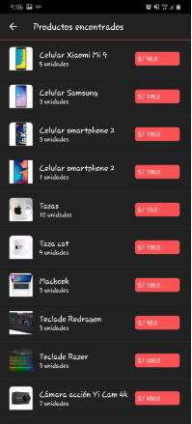

# Compra del Producto

aquí nos mostrara una pantalla con los detalles más especificados como el precio cantidad nombre de la tienda dirección teléfono y una opción de cómo llegar:

* + 1. 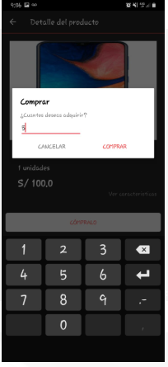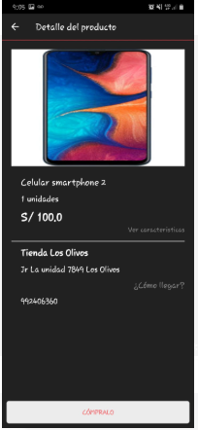Presionar en esta opción se podrá comprar el producto de ese negocio
    2. Cuando presionamos la opción comprar nos saldrá un cuadro de alerta para asegurar la opción

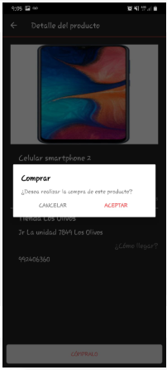

* + 1. Después de confirmar nos saldrá una boleta de compra especificándonos el producto lugar tienda contacto precio y cantidad

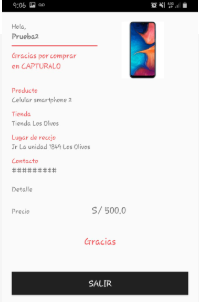

# REGISTRO DE PRODUCTOS

* + 1. Con esta opción podemos tomar una foto del producto qué deseamos comprar
    2. 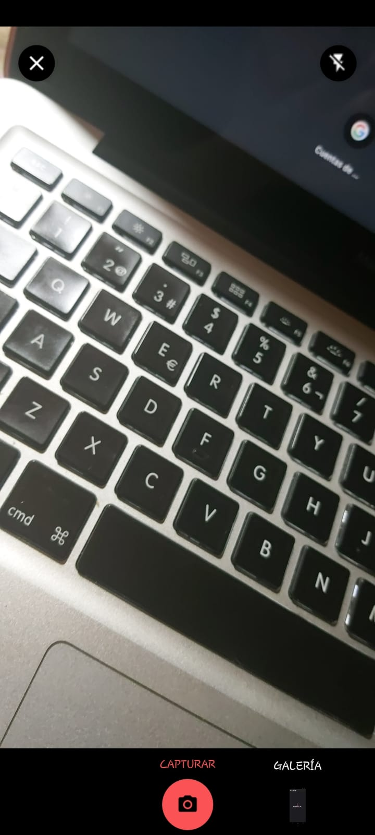Finalmente la confirmación de la foto para buscar la lista de productos para que se añadan al catalogo